如有建议或意见，请以书面形式并加盖公章、注明联系人、联系方式，于2025年9月25日17:00之前送至我单位，逾期不受理（如邮寄，2025年9月25日17:00之后到达本公司的邮件将不再受理）。

徐州成诺工程项目管理有限公司

2025年9月22日

**项目要求（采购需求）**

**一、本项目不接受超过69.5万元（采购项目最高限价）的报价，报价包括但不限于完成本项目所需服务费、人工费、材料费、清理维护费、供应商的利润等全部费用。采购人不再支付报价以外的任何费用。**

**二、服务期：1年，自签订合同之日起开始计算。**

**三、服务范围及内容**

本项目工作内容包括（1）鼓楼区垃圾中转站污水处理、污染源检测等；（2）污水处理系统好氧接触池清理维护；（3）危废及固废处理等，具体内容如下：

**（一）垃圾中转站污水处理、污染源检测等服务**

1.鼓楼区垃圾中转站污水处理站,该污水处理站按24h运行考虑，全天最大处理量为60 m3/d。系统分为预处理系统、水解酸化处理、AO生化处理系统和深度处理系统。预处理系统采用混凝气浮+水解酸化处理，AO生化系统采用缺氧+好氧接触氧化处理工艺，深度处理系统采用MBR膜处理工艺，污泥采用重力浓缩+叠螺脱水方式处理，并按规进行无害化处置。

2.出水水质达到《污水排入城镇下水道水质标准》(GB/T 31962-2015)中的B等级排放标准，须同时满足以下设计进出水指标：

表1：设计进出水质

|  |  |  |  |  |  |  |  |
| --- | --- | --- | --- | --- | --- | --- | --- |
| 项目 | 化学需氧量(mg/L) | 五日生化需氧量(mg/L) | 氨氮(mg/L) | 总磷(mg/L) | 悬浮物(mg/L) | pH | 总氮(mg/L) |
| 进水数值 | ≤45000 | ≤20000 | ≤200 | ≤80 | ≤3000 | 3-6 | / |
| 出水数值 | ≤300 | ≤150 | ≤35 | ≤3.5 | ≤200 | 6-9 | ≤45 |

出水水质同时必须满足各部门各类检查及考核要求，如果出现污水排放超标，固废处理不当等违规行为，查处惩罚结果由运维公司承担。

3.运维工作主要内容：

(1)、工作范围包括从污水收集池到污水排放口整个污水处理系统的运行及维修保养工作,污水处理系统配套的除臭系统的运行及维修保养工作，除臭系统的维保工作包含除臭系统中干式化学虑料的更换，以及污水处理系统运行现场的安全、环境卫生、人员等管理工作。必须保证处理后的污水水质达标排放，不得偷排污水。保证每天运行记录真实、规范。保证处理后的污水水质自检每周不低于三次，第三方检测每月一次。

(2)、供应商按照垃圾转运站污染源年度检测项目表中规定的污染源检测内容及检测时间,委托有检测资质的第三方对表格中的检测内容进行检测,并出具检测报告,全部检测费用由供应商支付，含入本次投标报价内。

**垃圾转运站污染源年度检测项目表**

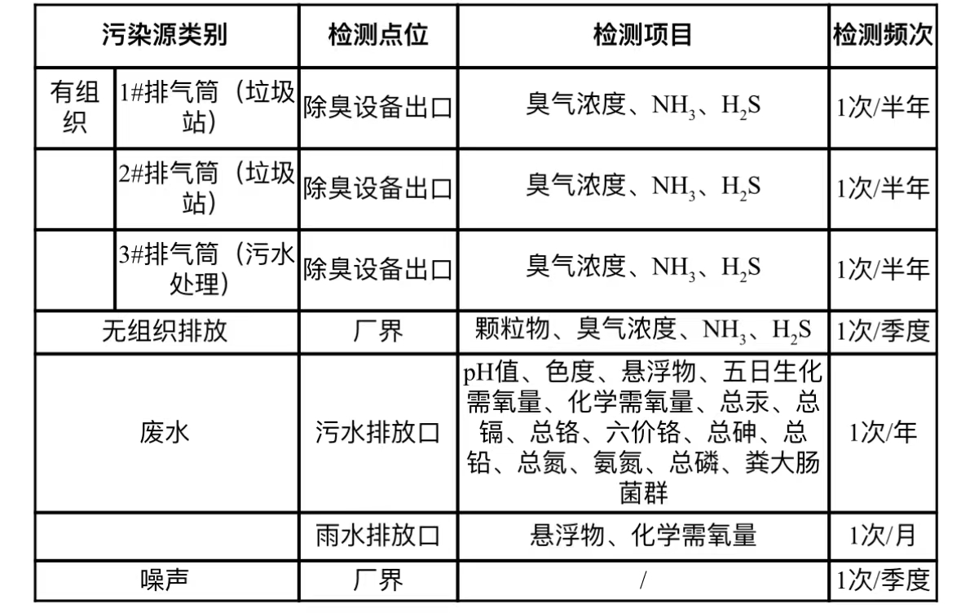

|  |  |
| --- | --- |
| 垃圾中转站污水处理站运维技术服务工作范围 | |
| 1 | 供应商需具备检验设备，完成对处理水质进行日常常规检测，并由有资质的第三方检测单位进行定期检测。 |
| 2 | 整理并记录运行数据，定期形成书面报告；每月上报采购人当月运行月报一份，包括整体运行和水质、水量情况。 |
| 3 | 根据检查结果对设备进行日常维护；处理紧急故障，保证设备正常运转。 |
| 4 | 定期采购运维所需各种化学药剂，负责药剂的安全保管工作。 |
| 5 | 运维工作区域的环境卫生，污水处理设备的正常运行。 |
| 6 | 配合各级部门的各项检查及考核工作。 |
| 7 | 供应商需具备污水处理系统的清理维护资质和经验，完成污水处理系统的清理维护工作。 |

4.运维服务不达标处罚

本次运维服务以季度为单位进行考核，水质是否达标作为硬性考核标准，每个季度为一个考核周期，在一个考核周期内，如未能满足排放水质达标，限期整改到位，如整改后仍无法满足出水水质达标要求，则对运维单位进行处罚，扣除本考核周期内运维费用的10%，连续两个考核周期无法满足排放水质要求的则终止合同，采购方不支付运维方任何运维服务费用，同时造成采购方的所有经济损失，由运维方承担。

供应商的运维服务应符合国家和当地有关法律法规规定，在运维过程中，造成环境污染和财产损失，或受到环保类行政处罚的，供应商应负担全部责任，采购人有权视情况扣除当前考核周期10%-30%的运维费用。

5.运维相关要求

5.1 设备维护要求

供应商须按规定负责污水处理站内外配套的所有设备、设施的维护，及时修复、更换损坏的部件（200元以下），保证系统完好。不得随意改变设施结构和功能，确保全套设备正常运行，同时有义务配合采购方对垃圾污水处理站设备进行检查。

运维期内，确保整体设施设备完好并正常运行，设备维修保养更换、主要消耗件、消耗品更换等产生的所有费用均由供应商自行承担。不可为降低运维成本而延迟或拒绝更换主要消耗件、消耗品与配件，如因以上原因导致了处理效率与处理质量降低，采购人在责令供应商更换有关配件后15天内未完成的，则采购人可委托第三方实施更换，费用由供应商承担。

5.2 其他要求

供应商负责运维期内的现场环境卫生管理，保证设备及场地的整洁卫生。

6.运行服务期间的人员配备要求

6.1 供应商需至少配备日常运维管理人员4名，三名操作工搭配一名技术负责人，供应商应根据运维需求合理安排人员。

6.2 服务期间如遇突发紧急情况，供应商应根据采购人需求，及时响应，无条件配合采购人处理突发紧急情况。

6.3 工作内容包括但不限于以下内容：

负责现场的协调工作；

负责运维过程中的监督管理工作；

负责记录每天水处理量；

负责水质取样检测；

对不能处理的问题及时向上级汇报。

6.4 人员配备需按运维要求进行运维。供应商负责提供管理、运维人员必备的卫生防护设施和管理、运维人员的安全、技术培训。

6.5 在运维期间，供应商必须对运维人员进行合理安排，保持通讯渠道畅通，设立专门应急队伍，负责运维期间突发事件的处理，确保及时到位。

7.水质监测要求

采购人有权委托有资质的第三方检测单位进行非定期抽检。经采购人及供应商双方见证，由第三方检测机构对出水口进行人工采样。同时，采购人有权委托排水管理部门和辖区内污水处理厂对供应商服务进行抽查监管。

8.运行资料要求

供应商需详细记录日常运行情况，并按时向采购人通报运维情况，及时提交相关报告、数据、资料。

9.建章立制要求（考核要求）

供应商应建立完善日常管理制度、安全生产制度和事故紧急应急机制等，并报采购人审核。

10.安全管理要求

10.1 供应商应保障生产和服务的稳定和安全，防止事故发生。如出现重大意外事故，供应商应及时通报采购人，并尽最大人力、物力进行抢救，尽快恢复生产与服务；在事故影响期间，供应商应采取各种应急措施进行补救，尽量减少事故对公众的影响；同时承担一切事故处理责任。

10.2 垃圾污水处理站的安全、卫生、防火要符合采购人和上级领导的管理要求，并接受采购人和上级领导的监督管理。在保证系统运行安全和运行质量等要求的前提下，避免或减少故障的发生，确保设备和人员的安全，安全隐患整改及时。若发生事故，由此产生的一切连带责任及经济损失由供应商负责。

10.3 供应商在运维服务期内造成人员伤亡和财产损失的，由供应商负责赔偿。

11.其他要求

11.1 供应商须在中标后积极配合采购人，进场完成运维的交接工作。所需费用由供应商负责。

11.2 服务期满，供应商未能继续获取运维资格时，供应商要积极配合与下一运维单位交接。不得以任何方式阻碍交接，影响采购人正常工作。

11.3 在运维期间，垃圾污水处理站必须随时接受采购人或采购人委托的第三方的检查、考核等，设备运营过程中不能使用强酸强碱等危险化学品。

11.4 运维期满后，供应商必须确保设备的完好率、备品备件的完整性。

**（二）污水处理系统好氧接触池清理维护**

1. 污水处理系统好氧接触池概况

鼓楼区垃圾中转站污水处理站建于2019年，污水来源为站内垃圾压缩产生渗滤液，车辆及地面清洗废水等。

目前系统存在生化效果差等问题，主要原因：（1）由于使用年限及安装材料自身问题，好氧生化接触池内填料架倒塌、填料脱落导致池内微生物量低，引起生化处理效果差；（2）由于曝气器自身的原因，使用几年后曝气头及管路会发生老化、堵塞等问题，导致曝气、搅拌效果差，引起池内DO不足，池内死角积泥等，引起生化处理效果差。

为避免生化系统出现崩溃导致整体系统运行瘫痪、出水超标等问题，现需要对好氧接触池内填料及曝气器等进行清理维护，确保污水处理工序正常运行。

2. 清理维护方案依据

（1）《生活垃圾渗沥液处理技术标准》（CJJ/T 150-2023）；

（2）《室外排水设计标准》（GB 50014-2021）；

（3）《生活垃圾转运站运行维护技术标准》（CJJ/T 109-2023）；

（4）《生物接触氧化法污水处理工程技术规范》（HJ 2009-2011）；

（5）《环境保护产品技术要求 中、微孔曝气器》（HJ/T 252-2006）；

（6）《通用用电设备配电设计规范》（GB 50055-2011）；

（7）《混凝土结构设计规范》（GB 50010-2002）；

（8）《给排水工程构筑物结构设计规范》（GB 50069-2002）；

（9）采购人提供的有关资料、文件；

3. 现场清理维护服务内容

好氧接触池需进行如下清理维护：

（1）池内约320立方污水转运至站外第三方处理（含运输及处理费用）；

（2）池内污泥清理、脱水等；

（3）池内填料及支架拆除；

（4）池内曝气器及管路拆除；

（5）池内曝气器及管路安装；

（6）池内填料及支架安装；

（7）生化系统的调试，投加活性污泥、菌种及营养剂。

4.质量标准：合格，满足采购人及相关部门要求。

5.工期：30日历天，具体开工日期视实际情况，以采购人实际通知日期为准。（清理维护期间内产生的污水由供应商承担运输和处理的相关费用）

6.承包方式：包工包料。

7.清理维护要求：（1）悬混曝气系统，生物绳填料及支架的使用年限不低于1年；（2）保证1年内好氧池末端DO大于3.0 mg/L；（3）好氧接触池污泥浓度维持3000-5000 mg/L，(4)日处理50吨污水，整体系统出水达到排放要求；(5)清理维护后不影响其它工艺段的正常运行。

8.售后服务及质保期要求

8.1服务要求

8.1.1中标供应商应承诺免费提供1年的整体质保服务，质保期自项目验收合格之日起计算。质保期内因质量问题而造成的返修由中标供应商承担全部维修费用。

8.1.2质保期内：好氧接触池所有设备免费维修，任何异常故障和损坏（人为损坏除外）引起的费用应由中标供应商负责，所有的上门服务产生的费用均不再收取。

8.1.3中标供应商对所投产品在质保期内实行包修、包换等服务。在质保期内如有设备或部件不能使用需更换，则该部分设备或部件质保期相应延长。

9、**以上全部清理维护费用由供应商支付，含入本次投标报价内。**

## 10、原始图纸：

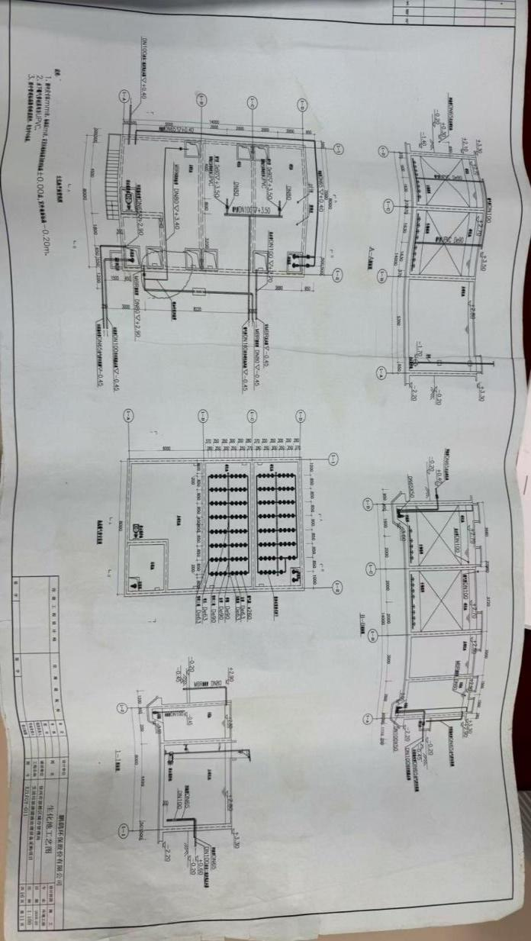

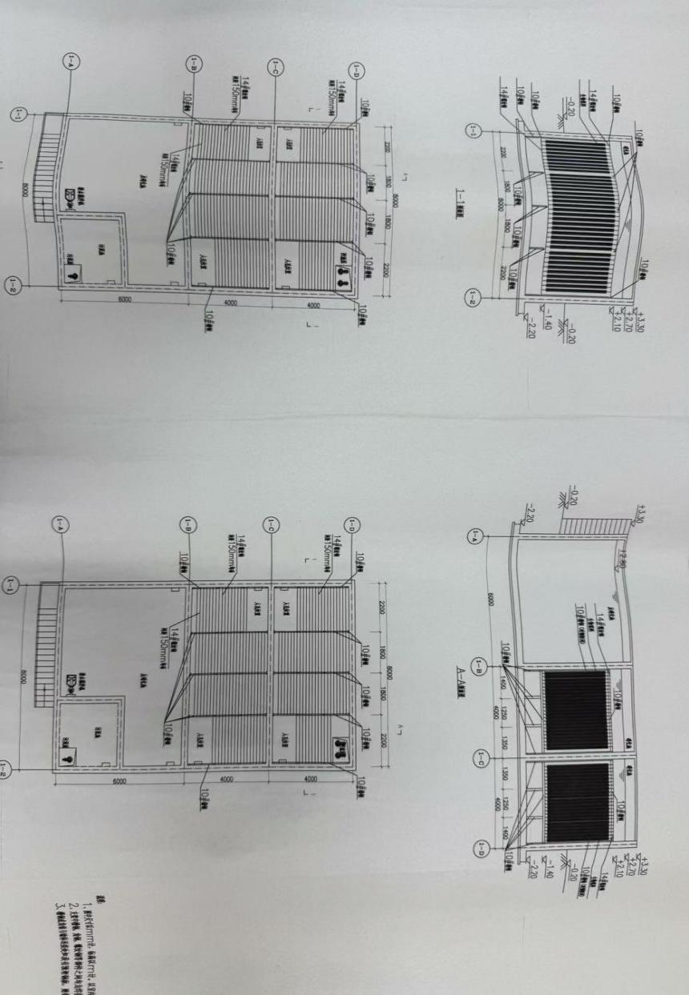

1. **危废固废处理（固废处理）**

1. 内容为主要处置鼓楼区垃圾中转站的危废及固废（固废）。

2、处置地点位于徐州境内。

3、供应商为危废固废处置项目执行主体，全权负责危废固废处置的运营，须依法依规对危废固废进行处置，危废固废处置单位应具备下列条件：

3.1危废或固废处置单位应具备处置危废或固废的相关手续（资质），满足相关要求，处置工艺及生产现场应符合环保要求，处置过程中所产生的污染物必须达标排放。

3.2接受采购人监管，满足采购人要求。

4、服务期限：一年。

5、**以上全部危废及固废处理费用由供应商支付，含入本次投标报价内。**

**四、其他要求：**见《磋商文件》附件：6、《拟签订的合同文本》。

**注：供应商必须说明其是否响应采购文件中提出的全部服务内容与要求，如果其中某些条款不响应时，应在文件中逐条列出，未列出的视同响应。**